膝盖痛的问题
自从那一次天堂岭回来，膝盖就一直到现在都问题。前两周的笔架山的25徒步，上一周的广州登山节的影古线的27公里，今天的70公里骑行的后半段都出现膝盖疼痛的问题。在这里中告各位驴友要珍惜你的膝盖，以后不要因为你的膝盖问题而退驴友这个行列！看来俺自己要好好休息一段时间了，这段时间不再参加一些比较剧烈的徒步骑行，放膝盖一段时间的假期。
对于愈演愈烈的户外运动，我这个有经受伤的人劝告驴友们：要注意保护自己的身体，尤其是膝盖，各大网站有诸多大骡子都因为膝伤逐渐减少、甚至退出了户外运动的圈子，着实可惜。 让我们以后一齐走得更远更久！
造成膝盖病症的原因及对策（转驴友客栈斑竹四根草帖）- -
一、造成下山时膝盖痛的原因
这种膝盖痛的病状有些帖子上说叫是髌骨下滑囊炎，听说目前医学上还没有行之有效的治疗方法。是什么原因造成这种病状呢？大体上应该是以下三种情况造成的。一是长时间超负荷行走造成;二是过量负重造成;三是下山时不正确的姿势或奔路造成。还有就是本身就有些旧伤引起等原因。总的来说都是属于冲击性过大造成的劳损慢性伤，一旦发现一般都比较严重了。
二、膝盖伤的治疗
一般发现病状时很多人都会用一些喷剂、药酒、药膏等治疗，这些药品只能起到暂时缓和的作用。 物理治疗也只能是起到治标的作用，休息一段时间可能有一点效，但以后走狠了症状同样还会出现。 有一次偶然看到一个关于这方面的手术治疗的电视，介绍说很成功，但国外的治疗费用好像是要上万美元。我个人用过十余种药物，感觉最有效的还是酸痛灵，其次是香港产的黄道益活络油。酸痛灵价格比较贵，在国内要买一百多元，两周基本上治愈了我的旧伤。活络油擦完感觉很舒服，但治疗效果也只能起到暂时的作用。每种药物对每个人的疗效是不同的，酸痛灵我介绍过很多人用，有人用了说好，也有人用了说没什么作用。我觉得药物治疗不是目的，我们应该把重点放在预防上去。
三、膝盖伤预防
预防就从以下几方面来说吧
一是走路的姿势，这是十分重要也是被很多人忽略的。特别是下山的时候，有些人喜欢跑着下山，有些人喜欢跳来跳去，这些都是造成膝盖受伤的最直接原因。正确的方法是，下山或走较陡的山路时重心偏后并稍降低，前脚站好才把重心移过去，这样造成的冲击性会比站直跑和跳下去的姿势减少几倍或十几倍。特别是负重时更应该注意这种行走姿势，要不然过不了多久你的膝盖就会向你提出抗议。参加磨房很多的活动，我有时候会观察了一下别人的拉磨姿势。今年3月7日踏青活动，在从大燕顶到大水坑时，我和PAN走在最前面，半小时就跑到了大水坑。我看PAN的下山姿势就是下蹲着跑的，这样能把下山造成的冲击力减到更小，我当时问了PAN有没有试过膝盖痛，他说没有，可见行走的姿势对膝盖的保护是最有效的方法之一。
二是正确对待科学的负重，过量的负重会对人体造成不同程度的伤害，主要的伤害是脚膝关节和腰等。负重的标准在很多帖子上都说得很清楚，大至就是负重不要超过人体体重的三分之一，路程较长的拉磨不要超过人体的四分之一。具体情况要视个人的自身情况而定，不要用教条的形式去理解。长时间的徒步拉磨负重要尽量减少，要作适当的休息，可以配用护膝和登山杖。
三是平时多做一些体能上的训练，特别是脚部的锻练，一定要循续渐进。个人觉得太极拳的步法对膝盖的锻练有较好的效果，在行走时可以使步法更轻盈。
四是为保护你的膝盖尽量用平和的心态去拉磨，尽量避免没必要的比猛斗快。也没有必要去做猛驴，非要背得比别人的背包更重。
湾仔 发表于 2009-3-14 19:34
关于登山中膝盖疼痛的有关资料(转)
关于登山中膝盖疼痛的有关资料
最近谈谈膝盖疼，上网查询疼痛的原因和缓解办法，看了几篇文章，推荐给朋友们，希望大家在享受登山带来的欢愉的同时，尽量避免不利的一面。
一、登山莫忘带护膝
常听到一些户外的朋友抱怨膝盖酸疼，说在自虐了一把后不成想留下了伤根，有的说是半月板碎裂，还有的说得的是髌骨软化症。。。。听上去很可怕。这里简单介绍一下护膝的基本知识和防治办法，当然，具体情况还要根据个人的年龄，身体状况而定，不可一概而论。
膝部损伤的主要类型和缓解方法：
膝关节半月板损伤
人的膝关节是所有关节中面积最大的关节，承受体重的主力，它由股骨下端及胫骨上端组成，其前有髌骨，其中间有“软垫”即半月板，周围有强壮关节囊、肌肉及韧带保障了关节的稳定。体重是膝关节承受的垂直应力，复杂的人体动作如打球的转体，上厕所的蹲起动作等是侧方的应力。如受力过大，膝部关节的两块半月板容易受到损伤，尤其在旋转力过大时更易发生半月板撕裂伤。半月板损伤伴有关节囊的损伤，因血液循环丰富，容易出血并形成膝关节腔的积血、疼痛及肿胀。旅途中膝部扭伤疼痛是常有的事，只要不肿就可不必担心半月板损伤。半月板是软骨组织，几乎没有血液供应，一旦损伤难以愈合，是形成伤后关节疼的原因。手术摘除半月板、通过关节内窥镜技术去除小片撕裂及条形撕裂是易被接受而有效的方法。半月板损伤，并非都要立即手术，走路小心保持膝部稳定，关节仍可活动。但有时小的裂片可因走不平坦的路或不协调的姿式等因素而移动，卡在关节间隙的某处，立即剧痛不能行路，医学上称为“关节交锁” ，经活动或处理又可“解锁”，症状随着一声弹响立即消失。应该对关节交锁这一特殊现象有所认识。有经验的患者经过多次体验往往会自己解锁，即放松下肢肌肉，轻轻晃动及屈伸膝关节（屈曲 旋转手法），以达到缓解。
2.膝关节游离体:
关节交锁不仅由半月软损伤引起，还有一个原因是关节内的游离体，其体积甚小，本质是小片软骨因创伤或变性等原因而由关节面上脱落下来，形如豌豆大小，不骨化者Ｘ线照不出来，偶尔可 摸到，旋而又不知去向.
3.髌骨软化症
膝关节疼的另一常见的原因是髌骨软化症。髌骨是膝前方的一块圆形骨质，也是膝关节的组成部分，位于股骨下端内外髁间窝的前方，髌骨后面的软骨面与之相关节。膝关节屈伸活动时髌骨关节面互相接触可起支点作用，髌骨上下都有韧带相连，膝关节伸直时，股四头肌腱带动髌骨向后挤压股骨髁，起稳定膝关节的作用。膝关节反复扭伤或不合理的运动姿势可引起髌骨关节面的磨损，软骨失去光泽及弹性，部分软骨软化脱落，移动髌骨则引起疼痛。日常活动尚能忍受，只是容易疲劳。活动稍多即招致膝关节疼 痛。病人对医学知识不熟悉，误以为是全部髌骨软化，实际病变为髌骨的软骨软化。走路过多或道路不平可引起膝关节积液，关节肿胀，旅途中是难以预料的。只要及时休息，恢复很快。如果必须 照常活动，赶上行程，可去医院做关节腔内强地松龙注射，加快症状的消失。 人在下山的时候，1）膝关节总是处在交替屈膝负重的状态中，这时韧带松弛关节很不稳定，全靠支持带维持，当关节有横向位移时，极易损伤支持带，产生细小的纤维段裂，毛细血管出血。 表现为：膝内侧或外侧疼痛，以下山时为重。2）屈膝时关节不稳定，如果受到侧向外力或滑动，重心不稳，可扭伤膝关节，造成半月板损伤。表现为：关节内剧烈疼痛，不能屈伸活动，合并关节囊损伤致关节肿胀。
我们应该怎样预防损伤呢？
·不要过大的负重，如果要锻炼，可由小渐大不要突击登山过猛，匀速省力。
·途中适当休息，以半小时到一小时为宜，并补充水分。
·带护膝，加强关节保护。
·对于素有膝关节病的人，不宜登坡度过陡的山或上下大的台阶。
总之，登山勿忘保护关节，使它能更好更长的工作。
二、在徒步爬山的过程中如何避免膝盖脊椎受伤
爬山到现在很久了，发现周围的人都出现了膝盖疼痛的问题，有头老驴介绍个人解决之道：
第一是减轻背负的重量，能尽量背轻的就背轻的重量 。背包，背负和重量是关键，需要找到适合自己的型号，现在的流行趋势是背包的重量减轻，从而降低了背包本身的重量，较多的品牌背包还没有考虑减轻实际的分量，特别是部分的欧洲品牌，美国的较多品牌设计思想不停的在更新，设计了众多的获得好评的背包，国产背包大多还停留在低成本和仿制外观上面，没有注重人性化的设计，背着这样的背包无宜自己的身体，所以好的背包也是减轻重量的一个途径。
第二是充分利用双杖的支撑和缓冲作用。登山杖的支撑作用在古时候就得到充分的验证。当然，能够正确的使用将起到关键的作用，努力的去学习怎样使用登山杖是个好的保护方法。 一支不带避振的登山杖用来作为背包的硬支撑（好比背山工用的支撑杖，他们在背背篓、担子或重物时，从来没有弯腰支撑，而是利用手上的支撑杖，往高走停下休息时，下退一步担子就撑在杖上了，背篓相反，撑低不撑高，背包就同样原理，太重的背包背上放下是个浪费体力和伤害腰椎的危险积累）。另一支带避振的，用来下山时主要的缓冲支撑，下山的冲击积累很大，脚踝，膝盖，腰椎，所以我习惯将杖放长，下山时先用杖支撑前面的路，好比四条腿走路，两个手延长变成两条腿，关键是力量用到位，这样震动的力可以分担在手腕和手臂上，减轻了下肢的冲击，所以带避振的登山杖又可以减轻手腕和手臂的疲劳。
第三就是走路的技巧。可以发现各个地区的山民走路的时候就好比草上飞，其实可以发现，他们走路时脚底平贴地面滑行，脚抬的不高，膝盖弯曲不大，依靠的是大腿和身体的前倾，这样的在重心快速移动的时候，平稳 和轻快的行进得以保证，而且震动非常小。
三、关于膝盖是否有问题的检测方法及预防
检验方法： 平躺于床上，（如果只有自己就双腿伸直坐在床上，双腿一定要伸直，否则没有感觉），用手的虎口对准膝盖上延，拤住，保证膝盖不能前后移动，然后大腿用力，如果感觉到明显疼痛就是膝盖内软组织损伤了，如果疼痛剧烈，就是软组织老化了
形成原因： 由于人体骨骼的结构特点，当腿步弯曲时膝盖内的软组织密实接触，润滑液体不能很好的保护膝盖，长时间负重登山，造成膝盖内硬性摩擦，导致软组织老化！ 登山、骑自行车、爬楼等等，长时间膝盖弯曲的动作都会导致软组织老化。
恢复及预防： 1、没有很好的方法治疗，只说一下恢复措施： 双腿伸直平坐于床上，腿部保证平直的情况下，用力抬高，反复一百次。注意！不能双腿同时，要分开进行。 2、此方法的原因及作用： 当双腿伸直时大腿骨和小腿骨之间的距离最大，软组织之间就能产生一定的空间。腿步伸直用力上抬，实质是肌肉用力，就可以把润滑液压入膝盖软组织之间的空隙，给软组织补充营养，长时间如 此可加强软组织的耐磨性能。 3、解决膝盖受力的方法： 专业登山运动员，要加强腿步肌肉的练习，肌肉的发达可在一定情况下缓解膝盖所承受的压力，可以让膝盖的损伤降低到最小。
总结： 登山是一件对膝盖损伤最大的运动，尤其是负重登山。一定要注意平时的腿部肌肉锻炼，经常做恢复性训练，尽量减少对膝盖的承受力，登山前要用双手手指揉搓膝盖下边缘，促进润滑夜对膝盖的保护.
这方面应该引起我们年轻户外爱好者注意!这段时间频频听到有人说膝盖受损或者说疼痛.希望你们看了这篇文章能够起到一些作用
2011年减肥药排行榜
1 | 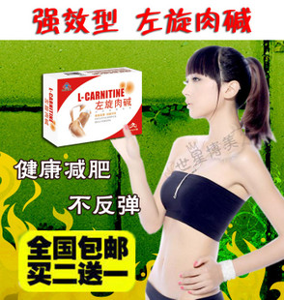 | 西木博士推荐 左旋肉碱 健康减肥药瘦身减肥排行傍第一男女通用    淘宝价格：138.0 元  淘宝月内已售出：30365 件  淘宝店铺：世星博美
2 | 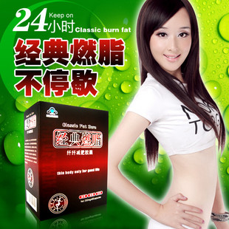 | 强效减肥药绿色瘦身经典燃脂健康减淝药销售排行榜第一/男女通用  淘宝价格：238.0 元  淘宝月内已售出：9874 件  淘宝店铺：swb3326837
3 |  | [B2]买2送1 排油消脂减肥药 左旋肉碱瘦身 减淝药销售排行榜  淘宝价格：128.0 元  淘宝月内已售出：6976 件  淘宝店铺：wenkefeng8
4 | 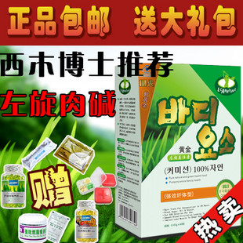 | 西木博士推荐 左旋肉碱 健康瘦身天然减肥药 60粒 买2送1另送礼包  淘宝价格：168.0 元  淘宝月内已售出：3698 件  淘宝店铺：冬天不太冷
5 | 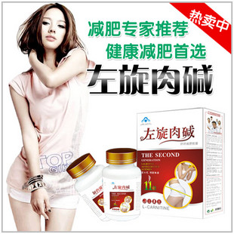 | 正品~左旋肉碱 强效减肥药 减肥专家 西木博士推荐 健康最重要  淘宝价格：139.0 元  淘宝月内已售出：2096 件  淘宝店铺：hanxiao6439
6 | 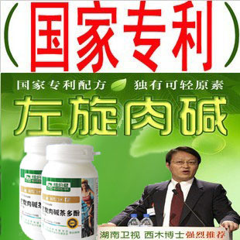 | 西木博士推荐 健康减肥药 安全瘦身 （左旋肉碱）茶多酚 正品  淘宝价格：208.0 元  淘宝月内已售出：1982 件  淘宝店铺：健之一族
7 | 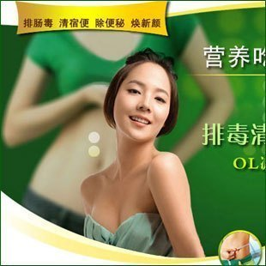 | 3皇冠减肥正品秒杀赘肉 减肥药销售排行榜第一1 绿色减淝药S线条  淘宝价格：139.0 元  淘宝月内已售出：1806 件  淘宝店铺：青青周周
8 | 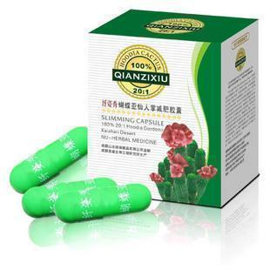 | 纤姿秀蝴蝶亚减肥胶囊瘦身 瘦腿减肥药 减淝药排行榜第一无效退款  淘宝价格：128.0 元  淘宝月内已售出：1752 件  淘宝店铺：家乡的星空
9 | 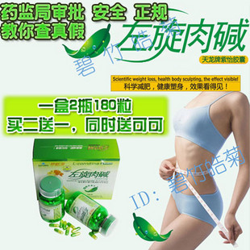 | 正品左旋肉碱 减淝药排行榜第一绿色减肥药瘦身减肥产品  淘宝价格：135.0 元  淘宝月内已售出：1550 件  淘宝店铺：碧竹皓菊
10 | 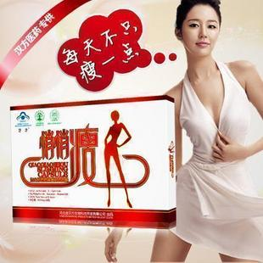 | 减淝药排行榜第一 悄悄瘦减肥软胶囊 左旋肉碱减肥药 60天量  淘宝价格：198.0 元  淘宝月内已售出：1362 件  淘宝店铺：汉方医药
2011年丰胸药排行榜
- 岁月无痕丰胸精油产品,全新一代，加强型，热销超3万套,海量好评
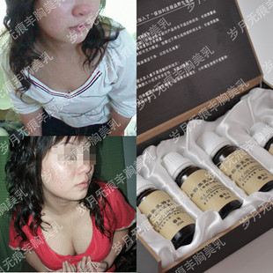
淘宝网丰胸精油排行榜之第一名 惊爆价格: 265.00 元
累计出售 1400650件
所有产品展示均为淘宝正品，是根据消费者使用后反馈的信息而列成的，请放心购买！

- 火爆热卖,花蝴蝶丰胸组合,内服+外用,两个月的量,海量好评,包邮
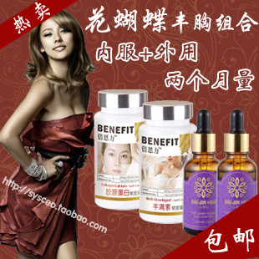
淘宝网丰胸精油排行榜之第二名 惊爆价格: 260.00 元
累计出售 935002件
所有产品展示均为淘宝正品，是根据消费者使用后反馈的信息而列成的，请放心购买！
- 三皇冠-OKANO/欧卡诺丰胸组合装-纯天然植物萃取成分-安全不反弹
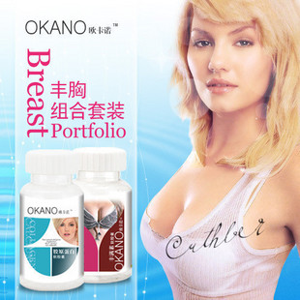
淘宝网丰胸精油排行榜之第三名 惊爆价格: 218.00 元
累计出售 393502件
所有产品展示均为淘宝正品，是根据消费者使用后反馈的信息而列成的，请放心购买！
- 28天见效,欧拉迪植物丰胸,高回头率！好评如潮,买一送一!
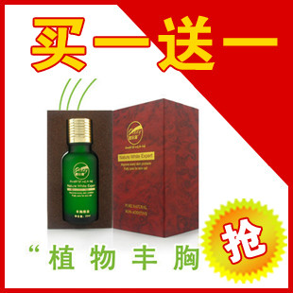
淘宝网丰胸精油排行榜之第四名 惊爆价格: 148.00 元
累计出售 285556件
所有产品展示均为淘宝正品，是根据消费者使用后反馈的信息而列成的，请放心购买！
2010年最好的胶原蛋白排行榜
- 正品百福美胶原蛋白粉！现优惠活动中，更多优惠详情咨询店主
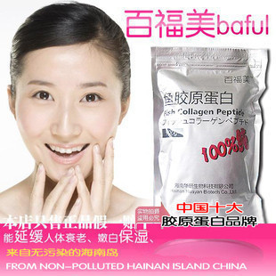
胶原蛋白粉排行榜之第一名 惊爆促销价: 135.00 元
累计出售 81040件
所有产品展示均为淘宝正品，是根据消费者使用后反馈的信息而列成的，请放心购买！
- 正品 姿美堂 胶原蛋白粉 100%纯 深海鱼 小分子 胶原蛋白 口服
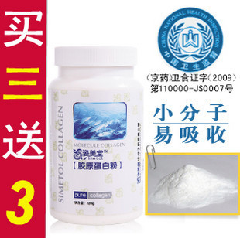
胶原蛋白粉排行榜之第二名 惊爆价格: 120.00 元
累计出售 58400件
所有产品展示均为淘宝正品，是根据消费者使用后反馈的信息而列成的，请放心购买！
- 日本原装 美薇果汁型果冻 深海鱼胶原蛋白 分子量低于1000 一送一
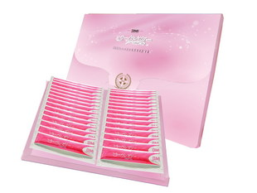
淘宝网胶原蛋白粉排行榜之第三名 惊爆价格: 368.00 元
累计出售 20130件
所有产品展示均为淘宝正品，是根据消费者使用后反馈的信息而列成的，请放心购买！
2011年淘宝去痘印最有效最好的祛痘产品
- 【查看照片对比】〓忆草〓祛印平疤活肤霜〓祛痘印、祛痘疤、痘坑
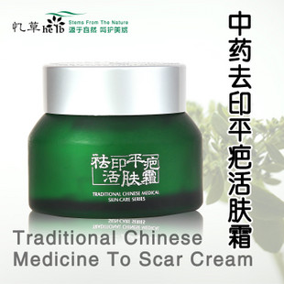
淘宝网祛痘产品排行榜之第一名 惊爆价格: 58.00 元
累计出售 320650件
所有产品展示均为淘宝正品，是根据消费者使用后反馈的信息而列成的，请放心购买！
- 照片对比【痤疮、青春痘、暗疮】忆草〓祛痘控油精华〓粉刺克星
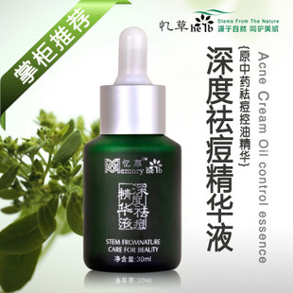
淘宝网祛痘产品排行榜之第二名 惊爆价格: 68.00 元
累计出售 251520件
所有产品展示均为淘宝正品，是根据消费者使用后反馈的信息而列成的，请放心购买！
- 香袭人2代去痘印疤痕精油去痘祛痘印去疤痕包邮
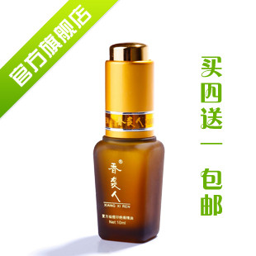
淘宝网祛痘产品排行榜之第三名 惊爆价格: 86.00 元
累计出售 125556件
所有产品展示均为淘宝正品，是根据消费者使用后反馈的信息而列成的，请放心购买！
- 46折 BEDOOK热卖去痘产品 祛痘正品化妆品套装 中草药祛痘 去痘印
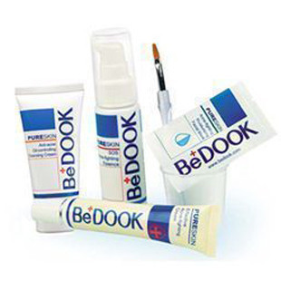
淘宝网祛痘产品排行榜之第四名 惊爆价格: 196.00 元
累计出售 83502件
所有产品展示均为淘宝正品，是根据消费者使用后反馈的信息而列成的，请放心购买！
2011年淘宝去痘印最有效最好的祛斑产品
- 去斑祛斑美白去痘印精华 先拿同学当实验 效果好才卖 两套包邮
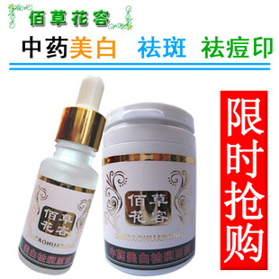
淘宝网祛斑产品排行榜之第一名 惊爆价格: 128.00 元
累计出售 120650件
所有产品展示均为淘宝正品，是根据消费者使用后反馈的信息而列成的，请放心购买！
- 皇冠【至尊美白祛斑套装】胶原蛋白/葡萄籽_天然美容食品
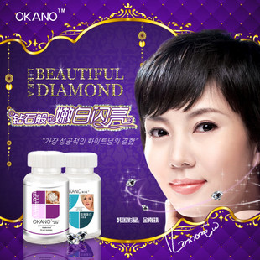
淘宝网祛斑产品排行榜之第二名 惊爆价格: 208.00 元
累计出售 81520件
所有产品展示均为淘宝正品，是根据消费者使用后反馈的信息而列成的，请放心购买！
- 草本还颜精华 【你在睡 斑在退】睡觉去斑 美白祛斑晒斑色斑 011
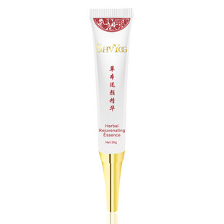
淘宝网祛斑产品排行榜之第三名 惊爆价格: 75.00 元
累计出售 95556件
所有产品展示均为淘宝正品，是根据消费者使用后反馈的信息而列成的，请放心购买！
- 深层祛斑套装 美白霜精华液去黄 去斑美白去痘印
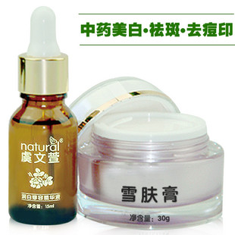
淘宝网祛斑产品排行榜之第四名 惊爆价格: 136.00 元
累计出售 73502件
所有产品展示均为淘宝正品，是根据消费者使用后反馈的信息而列成的，请放心购买！
欢迎访问：http://blog.vip195.cn
http://www.yuehuihome.cn

